LD-BL连续式弯钢化炉
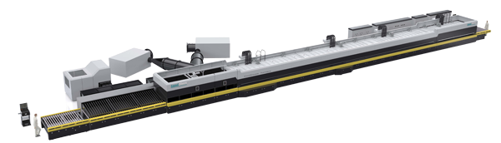
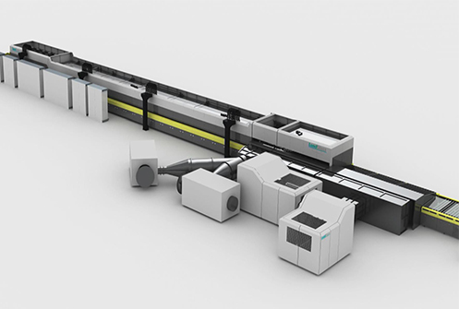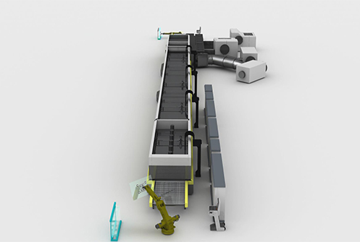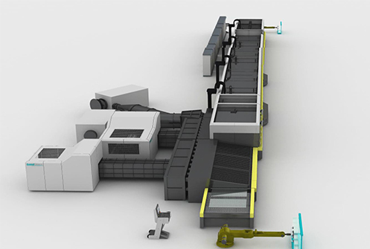
应用领域：建筑家俬、汽车、家电等产业。
加热方式：辐射加热与对流加热相结合的方式
适用玻璃：在线、离线Low-E(E≥0.03)玻璃、超白玻璃、丝印玻璃、压花玻璃、着色玻璃、白玻等。

产品介绍：
2013年，在连续式平钢化炉研发成功以后，兰迪将B型硬轴弯钢化与连续式钢化炉组合起来，形成连续式B型弯钢化设备并在市场获得成功，该型设备可以为汽车侧窗和家俬行业大批量加工中小尺、规格一致的单曲面弯钢化玻璃。
LD-BL系列连续弯钢化炉采用辐射加热技术，适用于大批量汽车产业用单曲面弯玻璃的钢化加工；可钢化的玻璃种类有: 在线、离线Low-E(E≥0.03)玻璃、超白玻璃、丝印玻璃、着色玻璃、白玻等。

性能特点：
1. B弯精确调弧技术与连续式钢化技术的完美融合；
2. 玻璃在弯钢化段辊压成型，弧形精确；无需反复起弧，重复性好；
3. 适用于大批量、高精度汽车、家电产业用单曲面弯钢化玻璃的生产。

技术参数：
LD-BL系列连续弯钢化炉
型号 | 最大装载 尺寸 | 最小装载 尺寸 | 厚度范围 | 最小半径 | 生产能力（片/小时） | 装机容量（KVA）
B1208L24 | 1250xARC800 | 150xARC300 | 3.2-4 | 1200 | 450 | 2500
B2008L24 | 2000xARC800 | 150xARC300 | 3.2-4 | 1200 | 450 | 3000
生产能力指3.2mm的白玻每小时生产片数，实际产量随玻璃品种、大小和装载情况而变化。 其他型号限于篇幅并未在此罗列。

生产案例：

公司名称 | 湖北省荆门市鑫盛实业有限公司
公司地址 | 湖北省荆门市
公司简介 | 湖北省荆门市鑫盛实业有限公司是专业从事玻璃深加工, 集生产、销售、服务于一体的现代化企业，主要生产建筑平、弯钢化玻璃和汽车钢化玻璃及其他玻璃深加工产品。该公司始终坚持“信誉赢客户，质量求生存，管理出效益”的经营理念，致力于为客户提供优质产品。
设备类型 | LD-B1008L
主营产品 | 挖机钢化玻璃、汽车钢化玻璃、大巴车钢化玻璃、建筑用钢化玻璃、门窗钢化玻璃、家用电器用钢化玻璃、家具钢化玻璃、汽车玻璃;玻璃、安全玻璃等
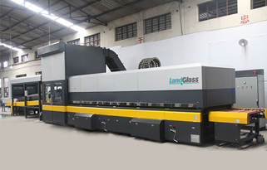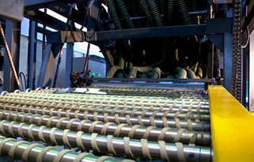

网址：http://www.landglass.com/Products/Bent/LD-BL.html

